测试文档
第一步：程序安装到手机或者平板后首次进入会提示串口号的问题
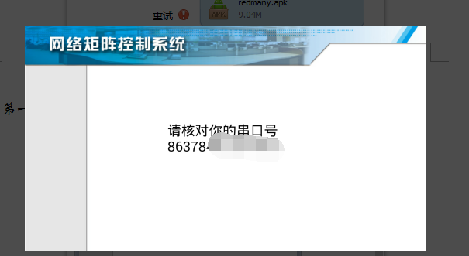
退出程序将串口号输入到串口加密小软件中
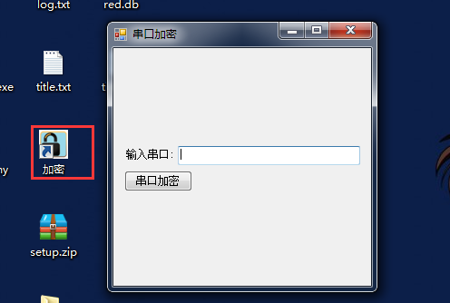
会在桌面生成一个title.key文件然后把这个文件导入到手机或平板的根目录下面注意：如果手机或平板有sd卡一定要导入到sd卡中没有的话就导入手机的根目录
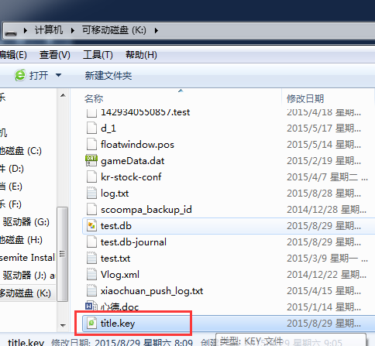
导入后再次进入程序后会进入到默认的界面，退出程序

然后在电脑端进行相应的设置
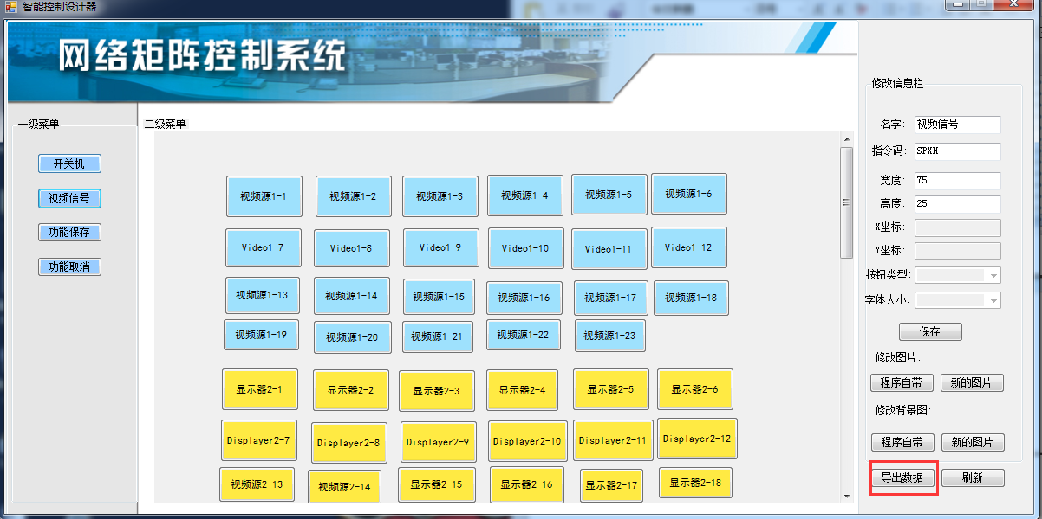
设置结束后点击导出数据会生成两个文件将这两个文件导入到手机或者平板的根目录下导入过程和导入title.key一样。
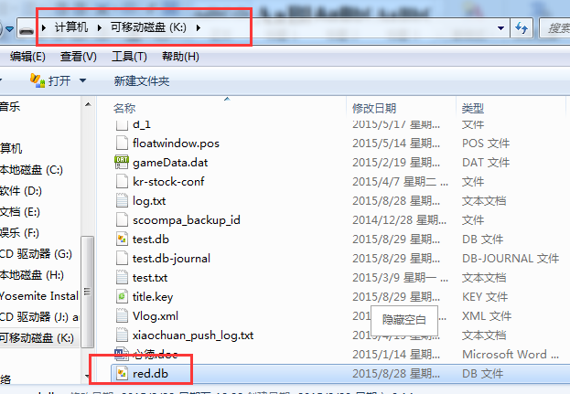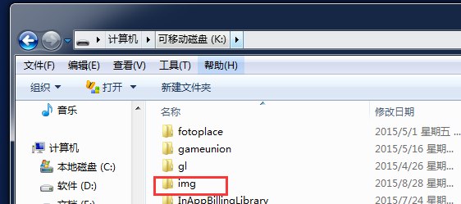
Img存的是图片red.db存的是设置的内容比如指令码按钮等。导入后再次进入程序即可看到与电脑端同步的效果。
